ДОКЛАД
на публичные слушания по отчету об исполнении бюджета
муниципального района Нуримановский район за 2017 год
Уважаемые участники публичных слушаний!
Слайд 1-6
Одной из основных задач бюджетного процесса является информирование граждан об исполнении и формировании бюджета. Неоспоримыми преимуществами являются представление сведений о бюджете в наглядном виде и возможность организации обратной связи с гражданами, их участие в обсуждении бюджета, доступность информации для широкого круга населения.
В этих целях сегодня на публичных слушаниях вашему вниманию представляется отчет об исполнении бюджета муниципального района Нуримановский район за 2017 год. Презентационный материал размещен на сайте финансового управления в разделе «Бюджет для граждан».

Исполнение бюджета в 2017 году осуществлялось в соответствии с решением Совета МР Нуримановский район от 15 декабря 2016 года № 4/8 «О бюджете муниципального района Нуримановский район на 2017 год и на плановый период 2018 и 2019 годов», с внесенными в течение года изменениями.

Слайд 7-10

Основные показатели социально-экономического развития района отражены на следующем слайде. Как видите, показатели общей численности экономически активного населения и среднемесячная зарплата по району в целом, которые влияют на исполнение бюджета, имеют тенденцию роста.
Слайд 11
Для сравнения на слайде приведены итоги исполнения бюджета в динамике за последние 3 года. По результатам 2015 года бюджет исполнен с профицитом, а за 2016 и 2017 год с дефицитом. Администрацией муниципального района проводится планомерная работа по уменьшению объема дефицита бюджета.

Слайд 12

Источником финансирования дефицита бюджета МР за 2017 год в сумме 2 754,7 тыс.рублей являются остатки средств на счетах по учету средств бюджета.

Слайд 13
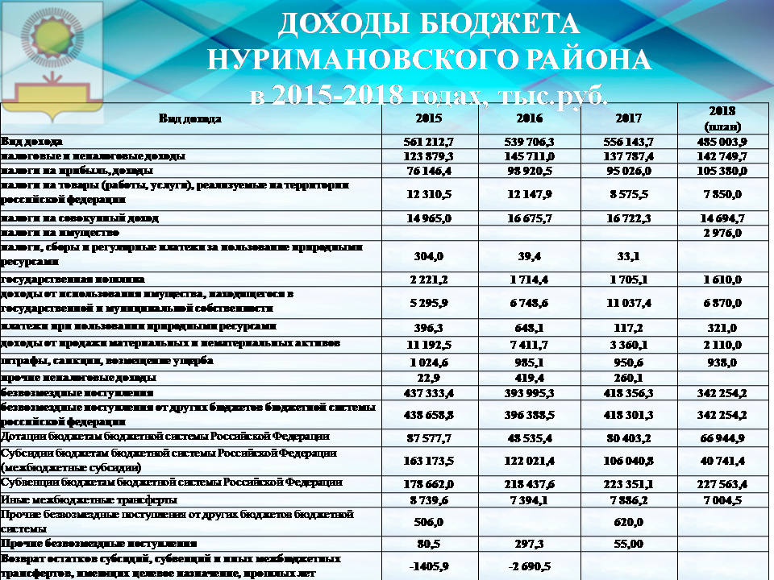
Анализируя доходную часть бюджета, необходимо отметить, что состав налоговых и неналоговых доходов и безвозмездных поступлений кардинально не изменяется. Уменьшение налоговых доходов в бюджете МР объясняется распределением дополнительных нормативов отчислений НДФЛ из бюджета МР в бюджеты сельских поселений и уменьшением отчислений от акцизов в бюджет МР из бюджета РБ.

Слайд 14
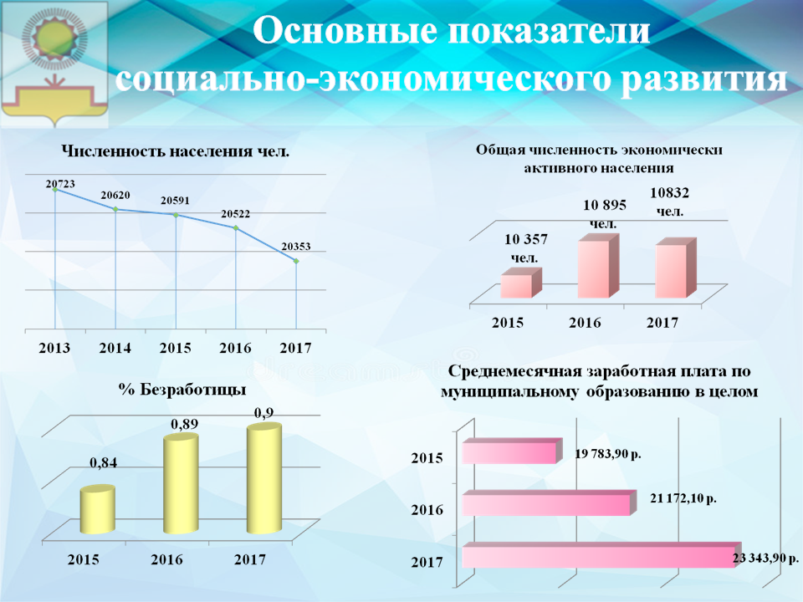
Общая характеристика бюджетов муниципальных образований в 2015-2018 годах отражена на следующем слайде. Показатели доходов консолидированного бюджета с учетом безвозмездных поступлений составили в 2015-2017 годах около 620 млн.рублей. Динамика поступления налоговых и неналоговых доходов бюджета МР показывает, что налоговые доходы с 2015 года возросли на 16 млн.рублей или на 15,2%. Объем же неналоговых поступлений наоборот уменьшился на 2,2 млн.рублей или на 12,3%. Причина-уменьшение дохода от продажи материальных и нематериальных активов с уровня 11,2 млн.рублей в 2015 году до 3,4 млн.рублей в 2017. Представленная информация о межбюджетных трансфертах указывает на постоянство объемов субвенций на исполнение переданных полномочий - около 220 млн.рублей ежегодно или с увеличением ежегодно на 5 млн.рублей или на 2,3%. Выделяемые субсидии из бюджета РБ имеют целевой характер и направляются на конкретные мероприятия. Дотация бюджету МР из бюджета РБ ежегодно рассчитывается по утвержденной методике в зависимости от численности населения района и от обеспеченности налоговыми и неналоговыми доходами. Показатели консолидированного бюджета МР по доходам на душу населения в 2017 году увеличились к уровню 2015 года на 1,3% и составили 30,5 тыс.рублей.
Слайд 15

На следующем слайде мы можем увидеть структуру межбюджетных трансфертов в динамике за 2015-2018 годы
Слайд 16

Субсидии за 2017 год в сумме 106 040,8 тыс.рублей приведены по целевым направлениям расходов

Слайд 17

Приведен перечень полномочий, на исполнение которых в 2017 году направлены субвенции в сумме 223 351,1 тыс.рублей.

Слайд 18

Иные МБТ в сумме 8 561,2 тыс.рублей предоставлены на следующие цели:

Слайд 19

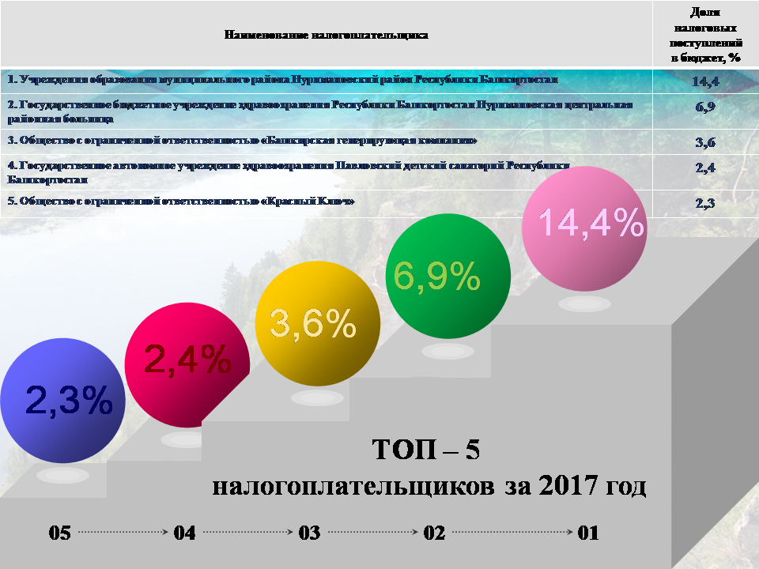

Основная доля налоговых поступлений в бюджет в 2017 году обеспечивалась учреждениями образования -14,4%, центральной районной больницей-6,9%, ООО Башкирская генерирующая компания-3,6%, Павловским детским санаторием-2,4% и ООО Красный Ключ-2,3%.

Слайд 20
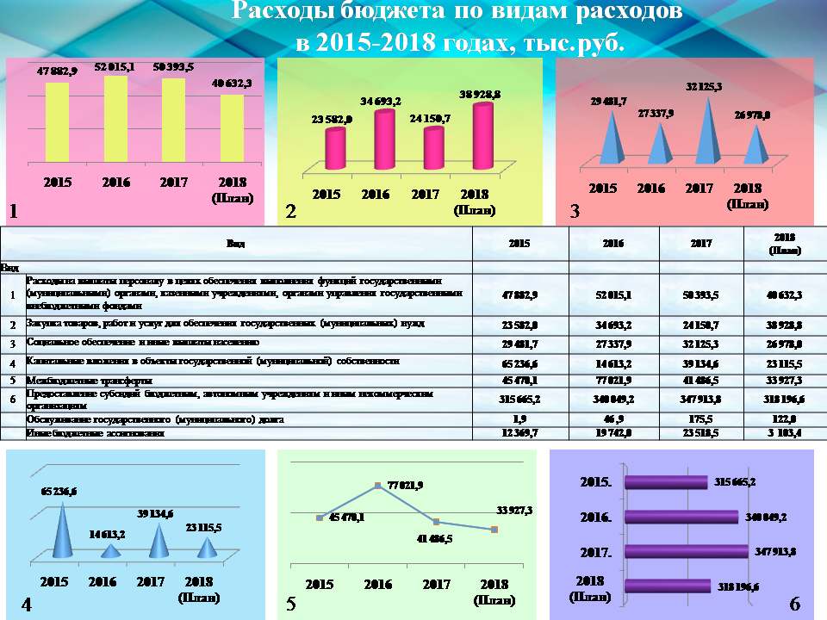
По видам расходов - предоставление субсидий бюджетным автономным учреждениям наблюдается постоянный рост в связи с увеличением расходов на содержание данных учреждений. Ежегодно растут расходы на социальное обеспечение и иные выплаты населению, что связано с увеличением размеров указанных выплат. В составе расходов на капитальные вложения в 2017 году отражены расходы на строительство резервного водозабора в с.Павловка и водоснабжение д.Первомайск.

Слайд 21
Динамика расходов на 2015-2018 годы по разделам и подразделам представлена в табличном виде. Здесь мы наблюдаем закономерное преобладание социальных расходов на образование, культуру, социальную политику, физическую культуру и спорт.
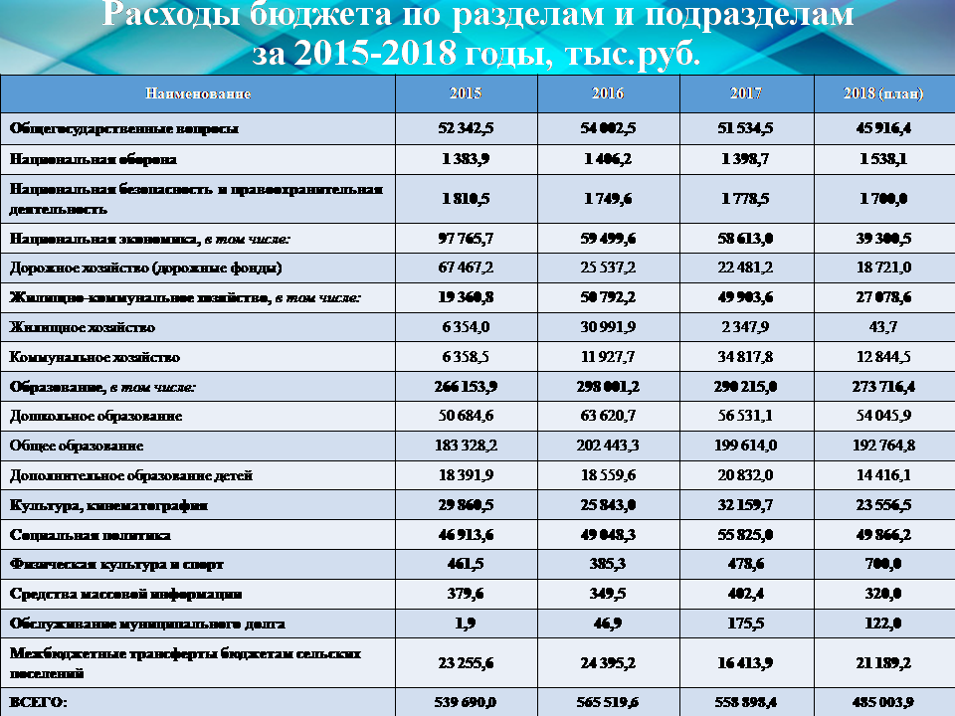
Далее приведен состав расходов МР по каждому разделу
Слайд 22
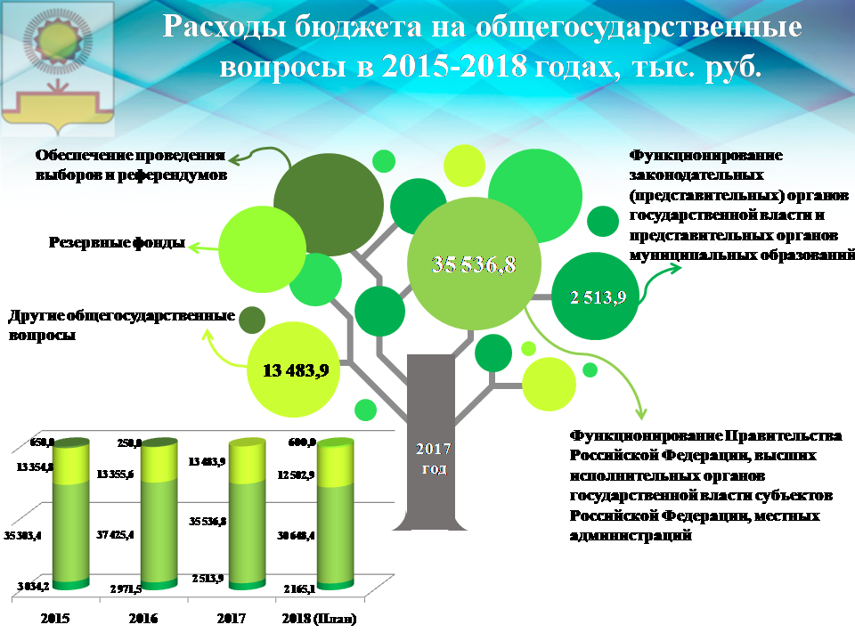
Расходы на общегосударственные вопросы включают расходы на содержание аппарата Администрации и Совета МР, МКУ Центр бухгалтерского обслуживания. Ежегодный расход составляет более 50 млн.рублей.

Слайд 23
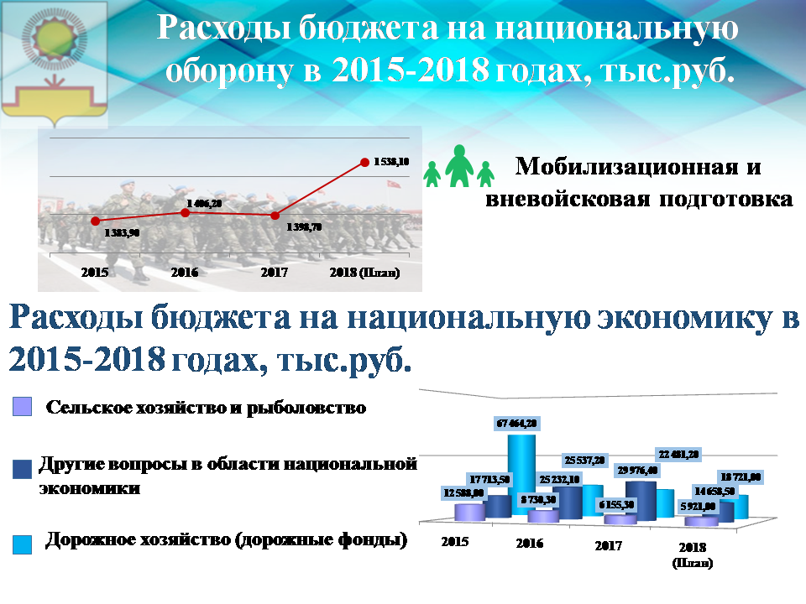
Национальная оборона содержит расходы на функционирование ЕДДС МР 1,4 млн. рублей ежегодно. В состав расходов на национальную экономику входят расходы на сельское хозяйство, дорожное хозяйство и другие вопросы, включающие расходы на поддержку субъектов малого и среднего предпринимательства, содержание МБУ ЦКО.

Слайд 24
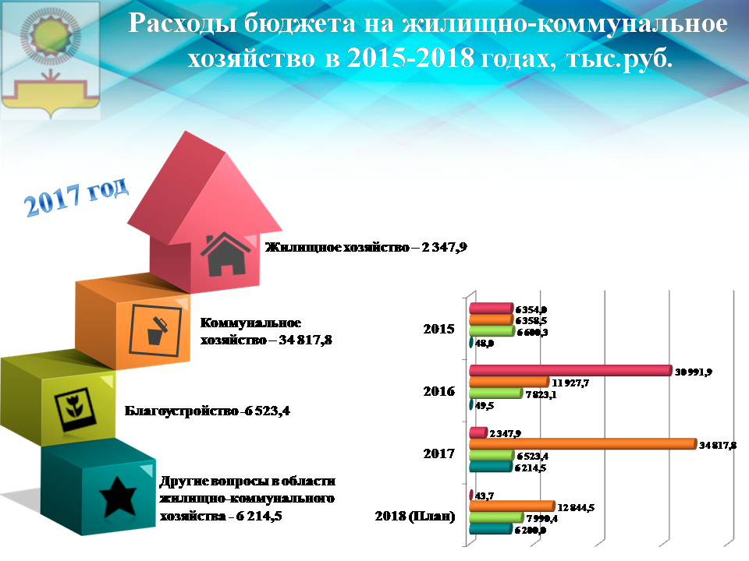
В разделе ЖКХ отражены расходы на жилищное хозяйство (остаток расходов 2016 года по переселению граждан из аварийного жилья в с.Павловка), коммунальное хозяйство (субсидирование выпадающих доходов коммунальных организаций, резервный водовод в с.Павловка и водоснабжение д.Первомайск, газофикация улиц с.Красный Ключ), благоустройство (МБТ на благоустройство населенных пунктов СП за счет средств бюджета МР) и другие вопросы (МБТ на благоустройство населенных пунктов СП за счет средств бюджета РБ до 3000 население -500т.р., свыше-600т.р.)

Слайд 25
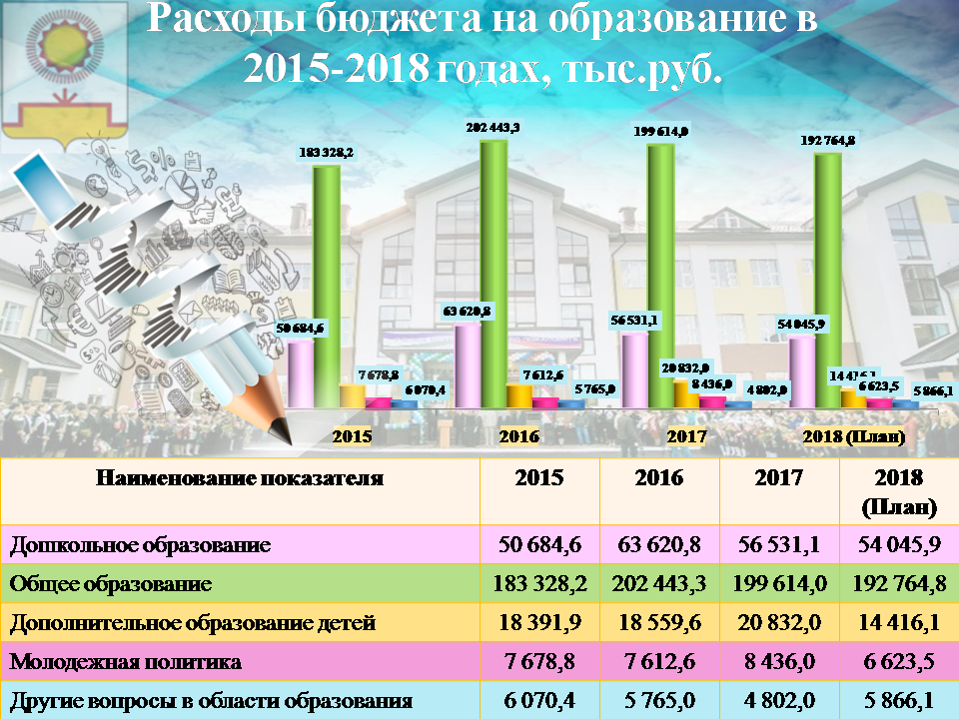
Львиная доля расходов бюджета МР - расходы на образование, включающие содержание учреждений дошкольного, общего и дополнительного образования детей, а также расходы на молодежную политику (ТСМЦ «Нуриман») и содержание МКУ Управление образования.

Слайд 26
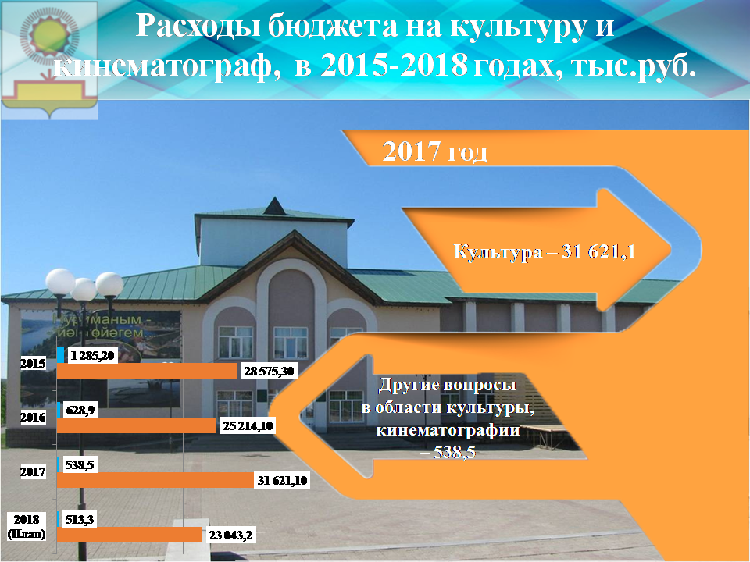
Расходы на содержание учреждений культуры ежегодно растут, в 2017 году повышение составило 6,4 млн.рублей или 26,3% к уровню 2016 года. Основное направление повышения – рост заработной платы работников культуры.

Слайд 27
Расходы на социальную политику представлены пенсионным обеспечением муниципальных служащих, резкое увеличение вызвано принятием законодательных актов о выплате с 1 января 2017 года фиксированной выплаты к пенсии за выслугу лет по муниципальной службе в размере более 4 тыс.рублей. Социальное обеспечение включает расходы на обеспечение жильем детей сирот – тыс.рублей

Слайд 28
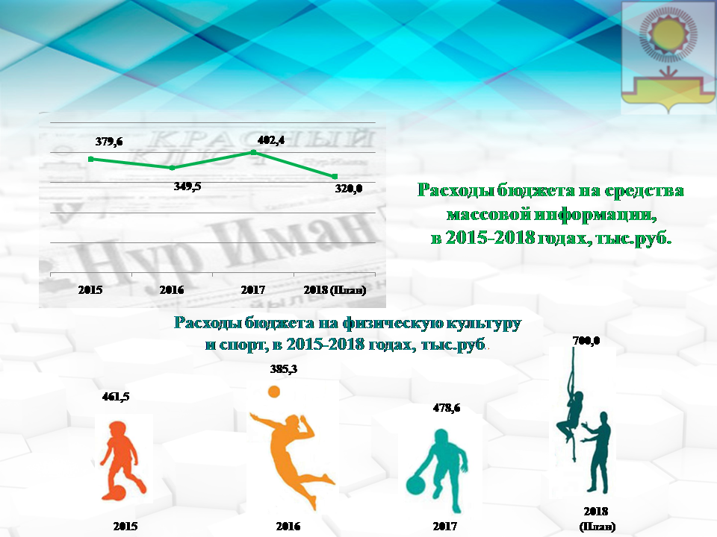
На поддержку средств массовой информации (издание НПА и официальной информации) ежегодно расходуется около 400тыс.рублей, чуть более 400т.рублей – на мероприятия по физической культуре и спорту.

Слайд 29
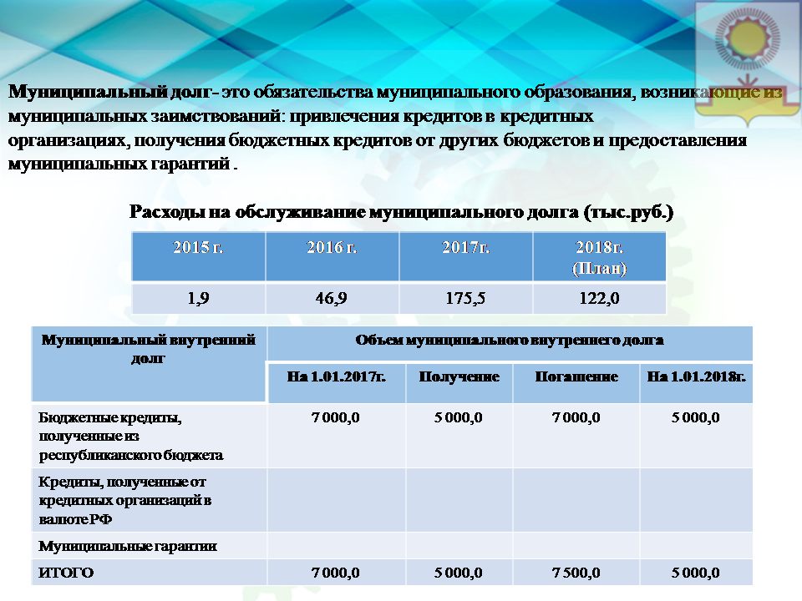
Расходы на обслуживание муниципального долга видите на следующем слайде. Это расходы за пользование бюджетным кредитом из бюджета РБ на покрытие дефицита. Объем муниципального долга и расходов на его обслуживание не превышают объемы, установленные бюджетным Кодексом РФ.

Слайд 30
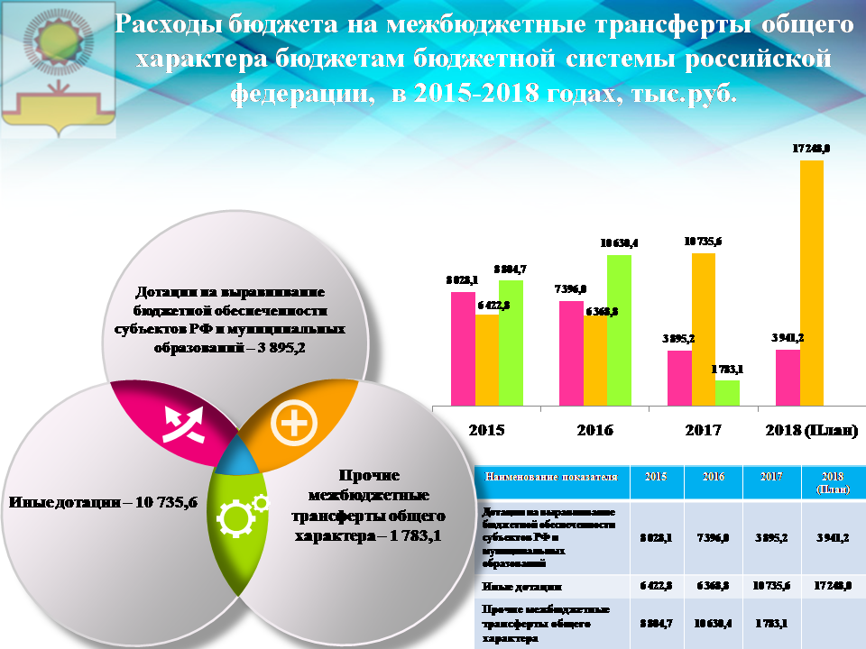
МБТ из бюджета МР бюджетам СП предоставляются в виде дотации и прочих МБТ. Дотация рассчитывается по утвержденной Правительством РБ методике с учетом численности населения, доходной базы и расходов бюджетов СП. Ежегодно это около 14 млн.рублей. Иные МБТ предоставляются СП на обеспечение их расходных обязательств в ходе исполнения бюджетов. В 2017 году данная сумма составила 1783,1 тыс.рублей

Слайд 31
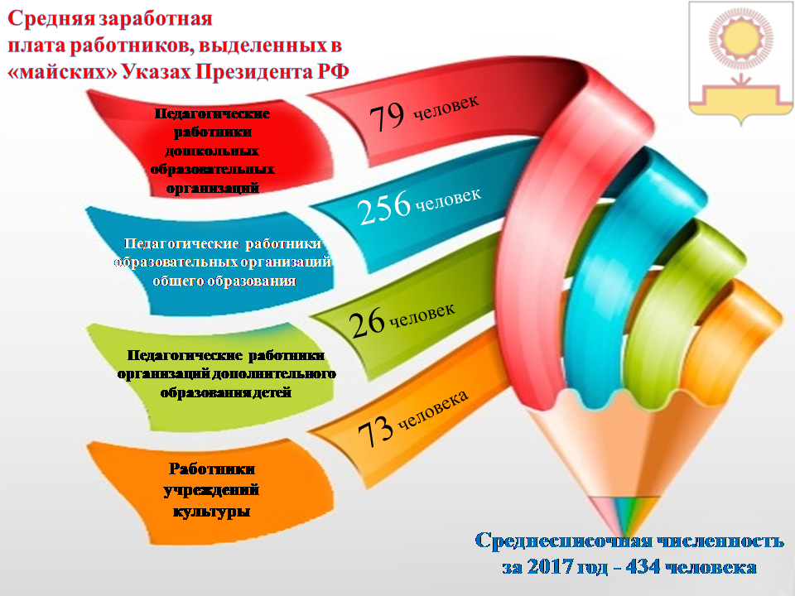
Майскими Указами Президента РФ охвачены в районе 434 человека, из них 79-педработники дошкольного образования, 256-образовательных учреждений, 26 –дополнительного образования и 73 работника культуры.

Слайд 32
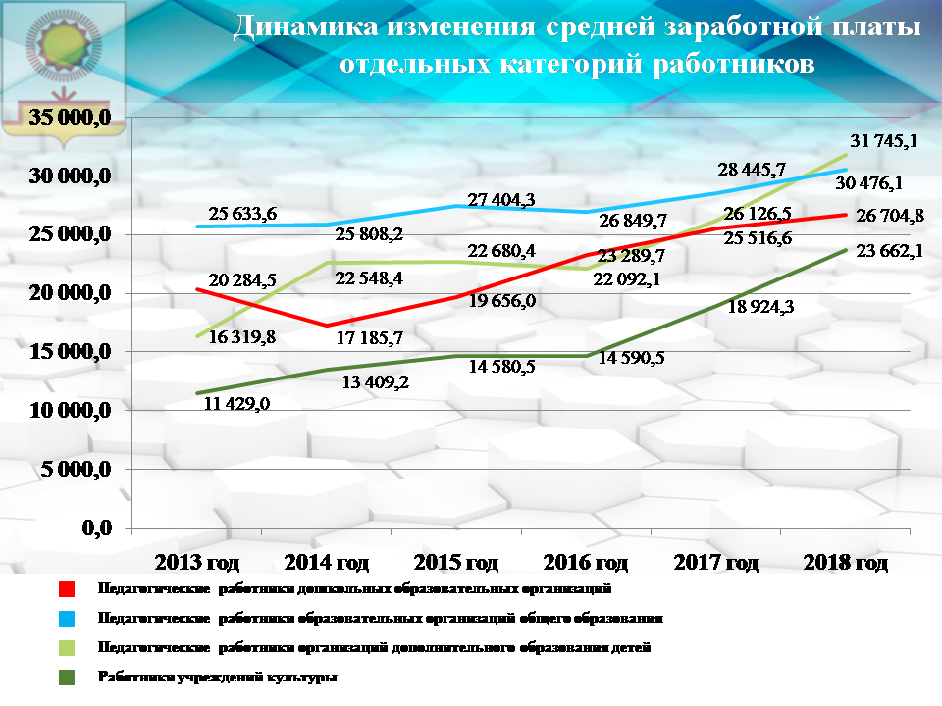
Далее представлена динамика средней заработной платы указных работников на 2013-2018 годы (ПО СЛАЙДУ)

Слайд 33
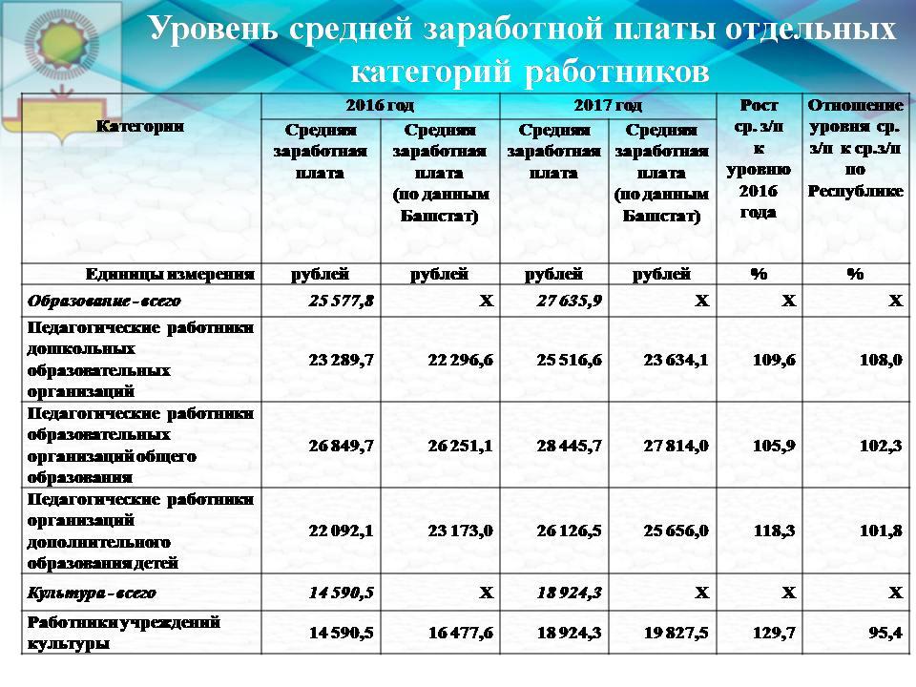
Так же приведен сравнительный анализ СЗП данной категории граждан в 2017 году к уровню 2016 года. Так СЗП педработников ДДУ повысилась на 9,6%, общеобразовательных учреждений - на 5,9%, дополнительного образования - на 18,3% и работников культуры - на 29,7%.

Слайды 34-35
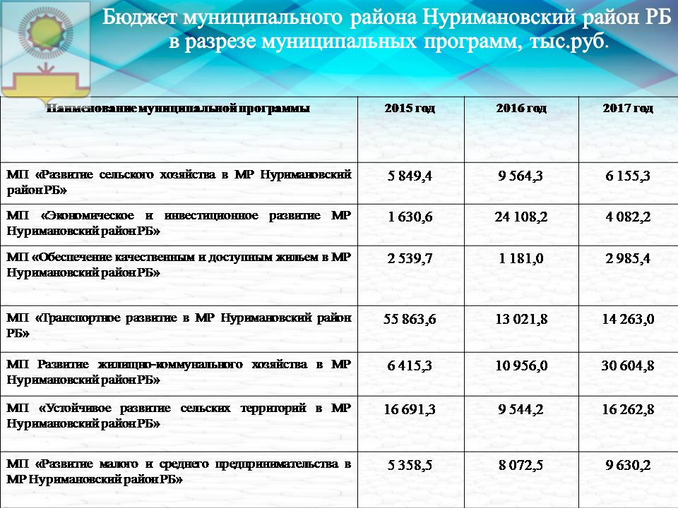
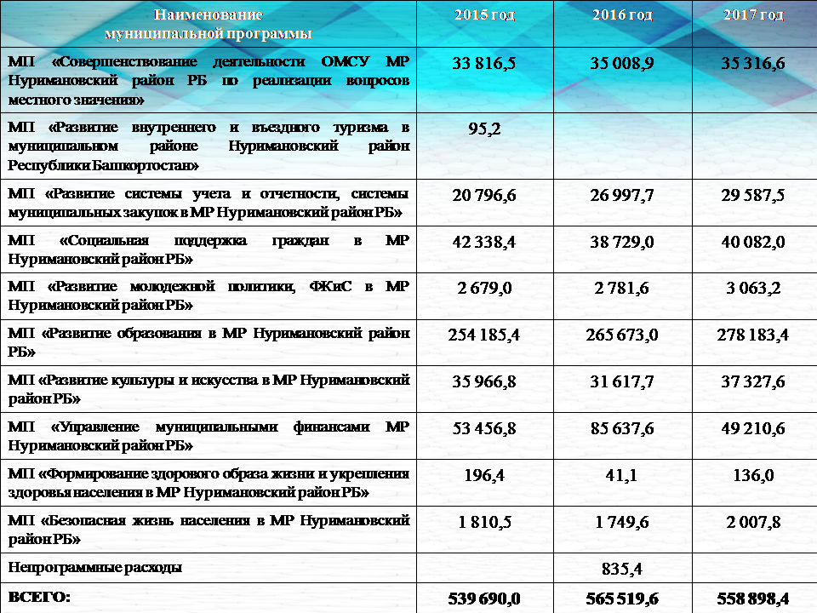
Бюджет МР полностью программный. В районе приняты и действуют 18 муниципальных программ. Объемы финансирования за последние 3 года вы видите на следующих слайдах.

Слайд 36
В структуре бюджета МР наибольшую часть занимает МП Развитие образования, её доля в 2017 году составила 49,8% всего бюджета. Далее идет МП Управление муниципальными финансами-8,4% (МБТ в СП), МП Социальная поддержка граждан - 7,2% и МП Развитие культуры и искусства - 6,7%.

Слайды 37-53
Далее в разрезе каждой муниципальной программы приведены её цели, задачи и достижение целевых индикаторов за период с 2015 по 2017 годы.

Слайд 54
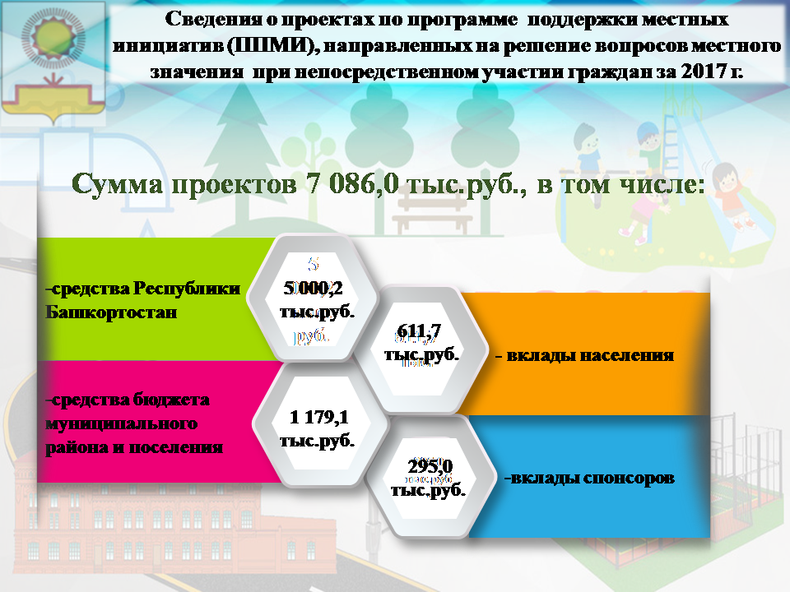
В последние годы в нашу жизнь всё активнее внедряется инициативное бюджетирование.
Так, участвуя в проекте поддержки местных инициатив 2017 года население собрали 611,7 тыс.рублей, спонсоры - 295 тыс.рублей, из местных бюджетов выделено 1179,1 тыс.рублей. Всё это позволило привлечь более 5 млн.рублей средств бюджета Республики Башкортостан.

Слайд 55

Благодаря данному проекту ремонтируются здания школ в деревнях Сарва и Новый Субай, здание детского сада в селе Байгильдино, теплое помещение для пожарной машины в д.Первомайск, кладбище в с.Красный Ключ, установлена водопропускная труба на мосту в д.Большие Шиды и приобретен трактор для работ по благоустройству населенных пунктов Староисаевского сельского поселения.

Подводя итог, хотелось бы отметить, что у нас еще много нерешенных задач и не достигнутых целей, но каждый рубль, каждая копейка бюджетных средств направлена на улучшение качества жизни нашего населения. Бюджет работает для граждан и во имя граждан.
Спасибо за внимание!

